此处为论文题目

摘要
200-800字。写入详细摘要内容，组委会加大对摘要的评奖力度，主要内容有：针对什么问题（可分小点写），采用何种方法（或具体模型名称），得到哪些结果，有何种重要的理论定理，具体结论是什么，应将要求得到的结果尽可能放在摘要中。
可写成：针对……问题，通过……方法，得到……理论（结论），有几个何种模型（具体名称），得到了哪些具体的结果。

关键词：写入关键词（3-5个）

问题重述
我国的邮政运输网络采用邮区中心局体制，即以邮区中心局作为基本封发单元和网路组织的基本节点，承担着进、出、转口邮件的处理、封发和运输任务，在此基础上组织分层次的邮政网。邮路是邮政运输网络的基本组成单元，它是指利用各种运输工具按固定班期、规定路线运输邮件，并与沿线有交接频次的邮政局、所交换邮件总包所行驶的路线。邮路的结构形式有三种：辐射形、环形和混合形。
某地区的邮政局、所分布如图1-1所示，分为地市中心局（简称地市局）、县级中心局（简称县局）和支局三级机构，该地区的邮政运输网络由区级邮政运输网和县级邮政运输网构成。区级邮政运输网由从地市局出发并最终返回地市局的区级邮车所行驶的全部邮路构成，县级邮政运输网由从县局出发并最终返回县局的县级邮车所行驶的全部邮路构成。为使邮政企业实现低成本运营和较高的服务质量，我们需要对该地区的邮政运输网络进行重构，确定合适的邮路规划方案并进行邮车的合理调度。
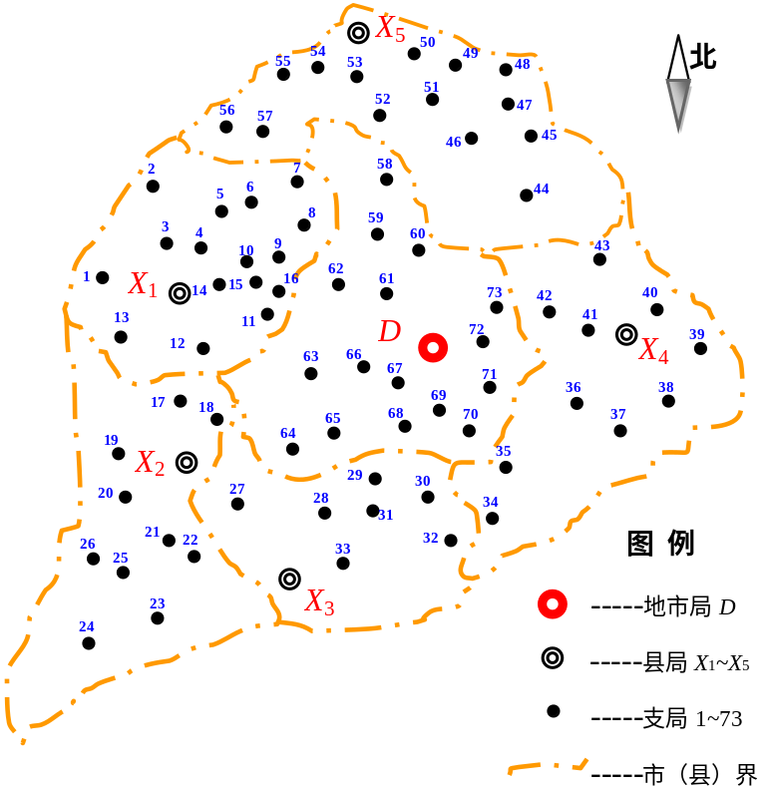
图 1－ 1 某地区邮政局、所分布图
为了满足邮政的时限要求，必须尽可能地保证各县局、支局在营业时间内收寄的多数邮件能当天运送回地市局进行分拣封发等处理，以及每天到达地市局的多数邮件能当天运送到目的地县局、支局。该地区从地市局到县局每天两班车，从县局到支局每天仅有一班车。该地区的邮政运输流程及时限规定如下：
Step1:区级第一班次邮车从地市局D出发将邮件运送到各县局Xi和沿途支局，并将各县局Xi和沿途支局收寄的邮件运送回地市局D；区级第一班次邮车出发时间必须在06:00之后，返回地市局D时间必须在11:00之前。
Step2:县局Xi将当天区级第一班次邮车及前一天的区级第二班次邮车所送达的本县邮件进行集中处理，按寄达支局装上相应的县级邮车；县局Xi对邮件的集中处理时间为1小时（包括邮件的卸装、分拣封发等处理时间）。
Step3:各县级邮车将邮件运送到其负责的支局并将这些支局收寄的邮件运送回县局Xi；
Step4: 区级第二班次邮车从地市局D出发将邮件运送到各县局Xi和沿途支局，并将各县局Xi收寄的邮件（包括当日各县级邮车运回县局Xi的邮件）和沿途支局收寄的邮件运送回地市局D；请注意区级第二班次邮车在县局Xi卸装完邮件后的出发时间必须在县局Xi的全部县级邮车返回县局并集中处理1小时以后，最终返回地市局D的时间必须在18:00之前。
假设区级两个班次邮车的行驶路线相同，要求区级邮政运输网必须至少覆盖该地市附近的16个支局Z58, Z59, ……, Z73和5个县局X1，……，X5。各县级邮政运输网必须覆盖本县内区级邮车不到达的支局。该地区邮局间公路网分布见表1，并且县级邮车平均时速为30km/h，区级邮车的平均时速为65km/h，邮车在各支局卸装邮件耗时5分钟，在各县局卸装邮件耗时10分钟。
问题一：
以县局X1及其所辖的16个支局Z1, Z2, ……, Z16为研究对象，假设区级第一班次邮车08:00到达县局X1，区级第二班次邮车16:00从县局X1再出发返回地市局D，若每辆县级邮车最多容纳65袋邮件，试问最少需要多少辆邮车才能满足该县的邮件运输需求？同时，为提高邮政运输效益，应如何规划邮路和如何安排邮车的运行？（邮件量见表2，空车率=(邮车最大承运的邮件量(袋)-邮车运载的邮件量(袋))/邮车最大承运的邮件量(袋)，单车由于空车率而减少的收入为（空车率*2元/公里））
问题二：
采用尽可能少、尽可能短的邮路可以减少邮政部门车辆和人员等的投入，从而显著降低全区邮政运输网的总运行成本。考虑投入车况较好的邮车，通常每条邮路只需要一辆邮车即能满足运载能力要求，试问应如何构建该地区的邮政运输网络（县的划分不能变更），请你给出邮路规划和邮车调度方案。请注意邮车的调度必须满足上文中有关该地区的邮政运输流程及时限规定。（每条邮路的运行成本为3元/公里）
问题三：
考虑到部分县与县交界地带的支局，其邮件由邻县县局负责运送可能会降低全区的运行成本，带来可观的经济效益。若允许在一定程度上打破行政区域的限制，你能否给出更好的邮路规划和邮车调度方案？（在此同样不必考虑邮车的运载能力的限制，每条邮路的运行成本为3元/公里）
问题四：
县局选址的合理与否对构建经济、快速的邮政运输网络起到决定性的作用。假设图2中县局X1，……，X5均允许迁址到本县内任一支局处，同时原来的县局弱化为普通支局。设想你是该地区网运部门负责人，请你重新为各个县局选址，陈述你的迁址理由并以书面材料形式提交省局网运处。

问题分析
问题一是属于有时间窗的装卸问题（Pickup and Delivery Problem With Time Windows，PDPTW），题中的时间窗口主要是县局的车辆要在9：00之后发出，15：00之前返回。研究目标是对县局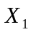及其所辖的16个支局设计适当的路线，使车辆有序地通过它们，在满足一定的约束条件（在这里是各支局邮件的寄达量、邮件的收寄量、车辆出发和返回时间、车辆容量限制）下，达到所用车辆数量最少、车辆总计运行的路程尽量少、把因空车率而造成的损失尽可能降低到最小的目标。
PDPTW被定义为一个整数规划问题，是有时间窗的车辆路径问题（Vehicle Routing Problem with Time Windows ，VRPTW）的一般性推广，VRTW是具有时间窗的VRP，VRP又是TSP的推广，而TSP已被证明是一个NP-hard问题，因此，PDPTW也具有相同的复杂性。这类问题的规模较大，复杂度很高，有许多实际的约束条件，解决难度大。经过分析发现对于本问题而言装邮包点和卸邮包点都在同一处，因此PDPTW问题就退化为加强了一定装载要求的VRPTW问题，同时发现县局的时间约束是比较容易满足的，因此我们采取了将该约束去掉进行求解，将结果带入时间窗检验的方法，从结果可以看出该做法是可行的。这样该VRPTW问题就转化为了有容量约束的车辆路径即CVRP问题。
问题中定义的空车率为邮车最大承运的邮件量(袋)与邮车运载的邮件量(袋)的差除以邮车最大承运的邮件量(袋)，笔者认为用这种提法来描述邮政的运输效益是不甚合理的。一个明显的例子就是在环形邮路的情况下正向与逆向行驶完成的工作量是一样的，但通常会出现随着抵达支局的先后次序不同而发生空车率不同的现象，这与实际情况是不相符的。但考虑到由空车率算出收益的减少能从大体上反映出收益的情况，而且是否使用这个概念只牵扯到目标函数的选取，对于问题的类型没有影响，所以本着尊重题目本意的态度，对该收益的评估方法予以保留。
问题二是一个两层次（地市级层、县级层）有时间窗的车辆路径综合规划问题，本身PDPTW就属于NP-hard问题，具有很高的复杂度，因此对于本问题想求得最优解是不现实的，各县级邮政运输网必须覆盖本县内区级邮车不到达的支局，也就是说县内被区级邮政运输网覆盖的支局县级的邮政运输网就不需覆盖，即区级邮政运输网影响着县级邮政运输网的覆盖范围；县级运输网的构建直接影响地市级邮政运输车辆到达各县局时间窗；同时问题的目标是采用尽可能少、尽可能短的邮路来减少邮政部门车辆和人员等的投入，从而降低全区邮政运输网的总运行成本。
综上，可见这两级站网的布设是相互影响、相互制约的，由于目前缺乏两级PDPTW的解决方法，于是考虑采用“多次调整，逐步寻优”的思想，通过不断地调整区级以及各县级的邮政运输网，来寻求较优解。

模型假设
合理、简化的需要，便于抓住主要矛盾。

模型建立与求解

4.1 问题一
对问题一做如下表述：
县局有m量车，需要对16个支局进行邮政运输服务，每个支局的邮件寄达和收寄量已知，分别用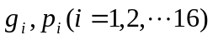表示，每辆车的最大载重量为65袋，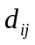（km）表示从支局i到支局j的路程，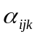为车辆k从支局i到支局j的空车率（空车率=(邮车最大承运的邮件量(袋)-邮车运载的邮件量(袋))/邮车最大承运的邮件量(袋)），取县局的编号为0，各节点编号为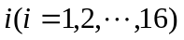，定义如下决策变量：
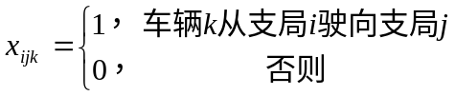
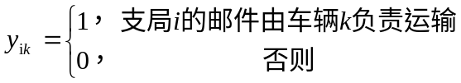
建立此问题的数学模型如下：
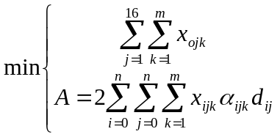 （1）
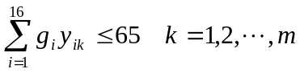 （2）
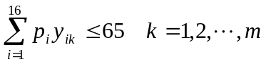 （3）
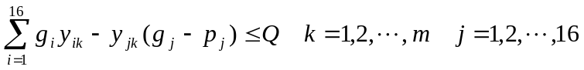 （4）
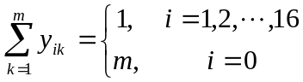 （5）
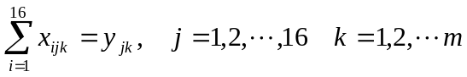 （6）
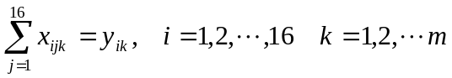 （7）
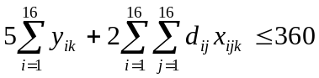 （8）
上述模型中（1）式为目标函数，由于出动一辆车的固定成本远远大于车辆的行驶成本，因此以派出车辆最少（运输路线条数最少）为首要目标，行车总距离最短，空车率造成的损失最小为次要目标。式（2）、（3）为车辆的静态容量约束；式（4）为车辆的动态容量约束；式（5）保证了每个支局的邮包仅由一辆车完成运输，而县局的邮包由所有车辆共同完成运输；式（6）、（7）保证访某一支局的一辆车也离开这个支局；式（8）表示县局的时间窗约束，所有运输任务只能在早晨9：00至下午15：00之间，即360分钟内完成。
下面分别用节约算法和改进遗传算法两种方法对该问题进行求解：

4.1.1 用2-opt方法进行线路内优化的节约算法
节约算法是由Clarke和Wright于1964年提出的，用以解决车辆数不固定的 VRP问题。本算法的基本思路是：先假定从县局到每个支局都有一辆车运送邮件，这样其初始的路径就有16条，表示为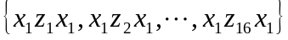。定义路由历程节余，设从县局到支局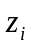和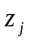各有一条邮路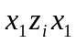和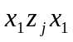，我们考虑如果一辆车既访问又访问而不破坏时限和负载约束条件的话则可将上述两条邮路合并为一条，此时，其所节约的里程为：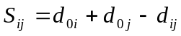，（式中为用Floyd算法求出的支局i到支局j的最短路程）。以路由里程节余为判据，让路由里程节余最多的两个站进行路由的合并，此时就有可能出现一个线路内的访问各个支局的路径不是最优的情况，此时考虑运用2-opt方法对线路内进行优化。在合并好后再计算各种结合情况的路由节余情况，再合并，直到没有路径再能合并为止，形成最终的几条路径 。
线路内2-opt法优化：
在进行VRP线路内各节点排序优化时，通常采用2-opt法，假设(i,i+1)和(j,j+l)是当前可行解的两条边，此时2-opt法考察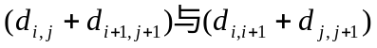的大小，若前者小于后者，则运算后将得到两条新边(i,j )和(i+l,j+l)，并对原来j和i+1之间的路径进行翻转，就得到了新解，如图4－1所示。
县局
i
i+1
j
j+1
县局
i
i+1
j
j+1

图4－1 2-opt方法
表4－1为个局的最短路程，4－2为第一次合并计算的节余表。同时因为寄达16个支局的邮包总数为176，而总共需要收寄的邮包数为170，每辆车的装载能力为65包，理论上最少需要3辆车才能满足运输要求，而本文找到了一种3条邮路的运输方案，因此有理由认为3辆车是满足运输要求的最少的车辆数目。运行总里程数为388km，因为空车率而减少的收入即空车损耗为99.91元，路径及详细计算结果如表4－3所示。
表 4－ 1 县局及各支局最短路程表 单位/km
 | X1 | Z1 | Z2 | Z3 | Z4 | Z5 | Z6 | Z7 | Z8 | Z9 | Z10 | Z11 | Z12 | Z13 | Z14 | Z15 | Z16
X1 | 0
Z1 | 27 | 0
Z2 | 36 | 31 | 0
Z3 | 17 | 27 | 19 | 0
Z4 | 11 | 38 | 33 | 14 | 0
Z5 | 24 | 51 | 27 | 27 | 13 | 0
Z6 | 31 | 58 | 32 | 34 | 20 | 9 | 0
Z7 | 44 | 71 | 45 | 47 | 33 | 21 | 13 | 0
Z8 | 40 | 67 | 64 | 49 | 35 | 37 | 32 | 19 | 0
Z9 | 30 | 57 | 53 | 39 | 25 | 26 | 32 | 30 | 11 | 0
Z10 | 20 | 47 | 47 | 29 | 15 | 26 | 35 | 39 | 20 | 10 | 0
Z11 | 25 | 52 | 61 | 42 | 33 | 43 | 47 | 50 | 31 | 20 | 18 | 0
Z12 | 21 | 48 | 57 | 38 | 32 | 45 | 52 | 65 | 54 | 43 | 36 | 23 | 0
Z13 | 21 | 21 | 52 | 38 | 32 | 45 | 52 | 65 | 61 | 51 | 41 | 46 | 27 | 0
Z14 | 18 | 41 | 48 | 29 | 15 | 28 | 35 | 48 | 34 | 24 | 14 | 25 | 22 | 39 | 0
Z15 | 27 | 52 | 56 | 38 | 24 | 29 | 33 | 44 | 25 | 14 | 9 | 14 | 33 | 48 | 11 | 0
Z16 | 36 | 61 | 63 | 44 | 30 | 38 | 42 | 40 | 21 | 13 | 18 | 23 | 42 | 57 | 20 | 9 | 0

表 4－ 2 第一次合并计算的节余表 单位/km
 | Z1 | Z2 | Z3 | Z4 | Z5 | Z6 | Z7 | Z8 | Z9 | Z10 | Z11 | Z12 | Z13 | Z14 | Z15 | Z16
Z1 | 0
Z2 | 32 | 0
Z3 | 17 | 34 | 0
Z4 | 0 | 14 | 14 | 0
Z5 | 0 | 33 | 14 | 22 | 0
Z6 | 0 | 35 | 14 | 22 | 46 | 0
Z7 | 0 | 35 | 14 | 22 | 47 | 62 | 0
Z8 | 0 | 12 | 8 | 16 | 27 | 39 | 65 | 0
Z9 | 0 | 13 | 8 | 16 | 28 | 29 | 44 | 59 | 0
Z10 | 0 | 9 | 8 | 16 | 18 | 16 | 25 | 40 | 40 | 0
Z11 | 0 | 0 | 0 | 3 | 6 | 9 | 19 | 34 | 35 | 27 | 0
Z12 | 0 | 0 | 0 | 0 | 0 | 0 | 0 | 7 | 8 | 5 | 23 | 0
Z13 | 27 | 5 | 0 | 0 | 0 | 0 | 0 | 0 | 0 | 0 | 0 | 15 | 0
Z14 | 4 | 6 | 6 | 14 | 14 | 14 | 14 | 24 | 24 | 24 | 18 | 17 | 0 | 0
Z15 | 2 | 7 | 6 | 14 | 22 | 25 | 27 | 42 | 43 | 38 | 38 | 15 | 0 | 34 | 0
Z16 | 2 | 9 | 9 | 17 | 22 | 25 | 40 | 55 | 53 | 38 | 38 | 15 | 0 | 34 | 54 | 0

表 4－ 3 节约算法计算结果
车号 | 路线 | 路程  （km） | 时间  （min） | 空车损失  （元）
1 | X1→(Z4)→ Z5→ Z4→ Z3→ Z2→ Z1→ Z13 →X1 | 143 | 101.5 | 20.86
2 | X1→(Z4)→Z6→Z7→Z8→Z9→Z16→(Z15)→X1 | 123 | 86.5 | 34.68
3 | X1→Z14→Z15→Z10→Z11→Z12→ X1 | 100 | 75 | 44.37
总计： | (括号中的支局表示经过但不投递) | 366 |  | 98.12

4.1.2 模拟退火算法
模拟退火算法最早的思想由Metropolis在1953年提出。KIRKPATRICK等在1983年成功地应用在组合优化问题中，其出发点是基于物理中固体物质的退火过程与一般组合优化问题之间的相似性。在对固体物质进行退火处理时，常先将它加温使其粒子可以自由运动，然后使粒子系统的温度以足够慢的速度下降。若温度下降的速率足够慢，系统近似处于热力学平衡点。随着温度逐渐下降，最后系统将达到本身的最低能量状态，即基态，这相当于能量函数的全局最小点。组合优化问题的目标函数与能量等价，解与微观状态等价，最优解与能量最低状态等价。它是在一个给定温度下，搜索从一个状态随机变化到另一个状态，并用一个随机接受准则（Metropolis准则）进行判断。温度缓慢下降，当温度很低时，它以概率1停留在最优解上。
模拟退火算法可以分解为解空间、目标函数和初始解三部分。模拟退火的基本思想:
(1) 初始化：初始温度T(充分大)，初始解状态S(是算法迭代的起点)，每个T值的迭代次数L
(2) 对k=1，……，L做第(3)至第6步：
(3) 产生新解S′
(4) 计算增量Δt′=C(S′)-C(S)，其中C(S)为评价函数
(5) 若Δt′<0则接受S′作为新的当前解，否则以概率exp(-Δt′/T)接受S′作为新的当前解.
(6) 如果满足终止条件则输出当前解作为最优解，结束程序。终止条件通常取为连续若干个新解都没有被接受时终止算法。
(7) T逐渐减少，且T->0，然后转第2步。
模拟退火算法对应动程序流程图（）。
模拟退火算法新解的产生和接受可分为如下四个步骤：
第一步是由一个产生函数从当前解产生一个位于解空间的新解；为便于后续的计算和接受，减少算法耗时，通常选择由当前新解经过简单地变换即可产生新解的方法，如对构成新解的全部或部分元素进行置换、互换等，注意到产生新解的变换方法决定了当前新解的邻域结构，因而对冷却进度表的选取有一定的影响。
第二步是计算与新解所对应的目标函数差。因为目标函数差仅由变换部分产生，所以目标函数差的计算最好按增量计算。事实表明，对大多数应用而言，这是计算目标函数差的最快方法。
第三步是判断新解是否被接受,判断的依据是一个接受准则，最常用的接受准则是Metropo1is准则: 若Δt′<0则接受S′作为新的当前解S，否则以概率exp(-Δt′/T)接受S′作为新的当前解S。
第四步是当新解被确定接受时，用新解代替当前解，这只需将当前解中对应于产生新解时的变换部分予以实现，同时修正目标函数值即可。此时，当前解实现了一次迭代。可在此基础上开始下一轮试验。而当新解被判定为舍弃时，则在原当前解的基础上继续下一轮试验。
模拟退火算法的应用很广泛，可以求解NP完全问题，但其参数难以控制，其主要问题有以下三点：
(1) 温度T的初始值设置问题。
温度T的初始值设置是影响模拟退火算法全局搜索性能的重要因素之一、初始温度高，则搜索到全局最优解的可能性大，但因此要花费大量的计算时间；反之，则可节约计算时间，但全局搜索性能可能受到影响。实际应用过程中，初始温度一般需要依据实验结果进行若干次调整。
(2) 退火速度问题。
模拟退火算法的全局搜索性能也与退火速度密切相关。一般来说，同一温度下的“充分”搜索(退火)是相当必要的，但这需要计算时间。实际应用中，要针对具体问题的性质和特征设置合理的退火平衡条件。
(3) 温度管理问题。
温度管理问题也是模拟退火算法难以处理的问题之一。实际应用中，由于必须考虑计算复杂度的切实可行性等问题，常采用如下所示的降温方式：
T(t+1)＝k×T(t)
式中k为正的略小于1.00的常数，t为降温的次数。
模拟退火算法需要一个初试可行解，不妨使用节约算法的结果，记为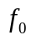。邻域解的构造是通过两种方法：路径间调整和路径内优化。路径间调整采用两种方法：插人法和交换法。插入法是随机选取两条不同的路径，从一条路径中随机选取一个支局，插人到另外一条路径中，插人的过程要保证另外一条路径上各支局的总寄达量、总收寄量在插人后没有超过其车辆载货量。交换法是随机选取两条不同的路径，然后从两条路径中分别随机选取两个支局进行交换，交换要满足两条路径上车辆的载货量限制。本文中路径内优化采用2-opt法。
模拟退火算法的温度下降规则为按比例下降，即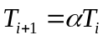，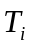为第i次迭代温度，为衰减系数。退火策略是：
(1) 若在温度时，随机进行U次循环，就认为在该温度下，每个分子都已经有足够的机会达到最佳位置，因而可以将温度下降到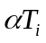；
(2) 若在温度时，成功对解改进L次。这相当于退火过程中，已有足够的分子达到了最佳位置。在这时，也将温度下降到。
算法停止规则是当温度降至终止温度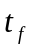时，算法停止，表示已经达到最低温度。模拟退火算法的流程如图4－2所示。
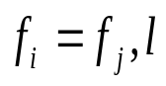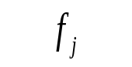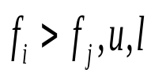
初始解
输出解
温度下降规则
算法终止规则
Metropolis准则检验
插入法
交换法
2-opt法
是
是
是
是
否
否
否
否
路径间调整
路径内调整
图 4－2模拟退火算法的流程图
具体步骤如下：
Step 1： 设置控制参数，包括初始温度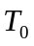，温度衰减系数，终止温度，当前温度迭代次数u，当前成功迭代次数l。
Step 2：引入可行解，令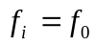。
Step 3：构造邻域解，按照上述方法得到一个邻域解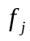，且令u=u+1。
Step 4：比较，如果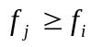，则转步骤5；否则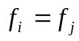，记录当前解为最优解,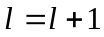，转Step 6。
Step 5： Metropolis准则检验。计算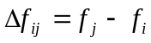，若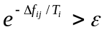，为(0,1)上的随机数，则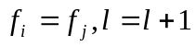；否则，转Step 6。
Step 6：温度下降规则。若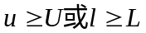，则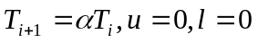，转Step 7；否则返回Step 3。
Step 7：算法终止规则。若当前温度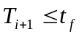，算法终止;否则返回Step 3。
本文运用退火算法求解的思路是：先建立县X1的路程完全图，将问题题一的旅行商性质的问题简化为求H-图问题（主要缺点是有些支局间可能没有直连通路，这样会造成有些交通中心支局被反复经过），然后再在考虑运输要求的基础上求解，这里我们将问题一的第一小问与第二小问统一起来，先估计一个最小值然后求得一组可行解（至少需要3辆车）。
考虑空车率：
车号 | 路线 | 路程  （km） | 时间  （min） | 空车损失  （元）
1 | X1→Z5→ Z6→ Z7→ Z8→ Z11→ Z15 →X1 | 137 | 298 | 22.738
2 | X1→Z12→Z16→Z9→Z4→Z10→X1 | 136 | 297 | 19.815
3 | X1→Z13→Z1→Z2→Z3→Z14→ X1 | 139 | 303 | 11.077
总计： | (括号中的支局表示经过但不投递) | 412 |  | 53.631

不考虑空车率：
车号 | 路线 | 路程  （km） | 时间  （min）
1 | X1→Z14→ Z15→ Z16→ Z11→ Z12 →X1 | 105 | 235
2 | X1→Z13→Z1→Z2→Z3→Z4→X1 | 127 | 259
3 | X1→Z10→Z9→Z8→Z7→Z5→Z6→ X1 | 121 | 272
总计： | (括号中的支局表示经过但不投递) | 343

4.2 问题二
现将市局编码为0，县局分级编码为1,2,…,5。i局发出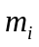辆车1,2,…,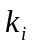 ,…, ，总计跑的路程为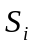。将各支局用j编码，则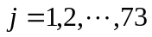，第i局所辖支局编码的区间为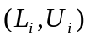。市局第一班车、第二班车到达第i（i=1,2,…,5）县局的时间分别为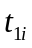、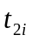，该县局对于市局的两班车到达时间的要求分别为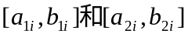。定义：
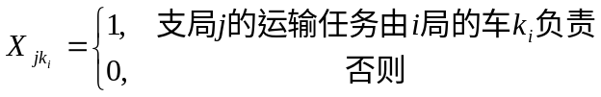
则建立如下数学模型：
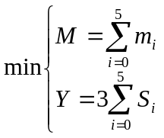 （9）
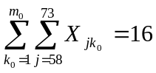 （10）
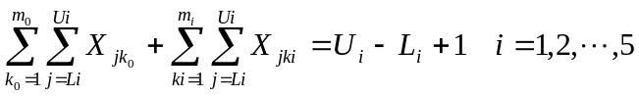 （11）
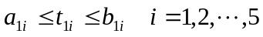 （12）
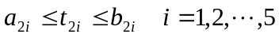 （13）
（9）式为目标函数，因为采用尽可能少、尽可能短的邮路可以减少邮政部门车辆和人员等的投入，从而显著降低全区邮政运输网的总运行成本，所以全区出车数量的最小化是第一目标，其次就是尽量做到总体邮路运行成本尽可能的低。（10）式要求市辖支局Z58，Z59，…，Z73全部由市局的车辆来提供运输服务。（11）式要求对于各县而言，县局的车辆为没有被市局车辆提供服务的县辖支局提供服务，并且每个县的县辖支局不应由其他县局提供服务。（12）、（13）式是要求市局车辆要在规定时间内到达县局。
各县的时间窗的大小直接影响市局邮政运输网的布设，比如，当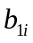充分小，即要求市局的车辆到达第i县局足够早时，就会出现市局车辆早晨6:00出发通过最短路径中途不为任何支局提供服务的直接抵达i县局依然不能达到要求的情况。

模型分析
或称为灵敏度分析或稳定性分析、误差分析。
对上述提出的模型应用到实际问题中去，对结果的误差、稳定性可作灵敏度分析，计算复杂性、适用范围等、以及比较各模型的优劣。推选一种好的模型。

模型推广
所得理论方法还有哪些其它应用范围，处理方法上有何种不同。

结论
与摘要类似，得到了什么结果，模型的优缺点、进一步改进的地方，缺点要少写。

参考文献
（3-5种）
正文引用处用方括号标示参考文献的编号，如[1][3]等；引用书籍还必须指出页码。
参考文献按正文中的引用次序列出，其中书籍的表述方式为：
[编号] 作者，书名，出版地：出版社，出版年。
参考文献中期刊杂志论文的表述方式为：
[编号] 作者，论文名，杂志名，卷期号：起止页码，出版年。
参考文献中网上资源的表述方式为：
[编号] 作者，资源标题，网址，访问时间（年月日）。

附录
这部分内容可选。繁琐的公式推导，部分计算程序等，程序并不一定放在这里，一般放在磁盘上。

